La modellazione di edifici in legno intelaiati leggeri

Mauro Andreolli - Ingegnere, Timber Tech Srl 27/04/2018

Il settore delle costruzioni in legno ha recentemente avuto una rapida espansione per quanto riguarda gli edifici multipiano, realizzati principalmente con elementi prefabbricati a pannello, del tipo intelaiato leggero o in XLAM.
La prefabbricazione permette di ridurre in modo importante i tempi di costruzione anche perché, essendo il legno un materiale leggero, ogni elemento può essere facilmente trasportato e posato in cantiere. Il montaggio risulta poi estremamente veloce in quanto viene effettuato a secco, senza la necessità di attendere i tempi tipici delle soluzioni in calcestruzzo armato o in muratura. L’assemblaggio avviene mediante l’utilizzo di collegamenti meccanici di facile installazione (principalmente piastre di acciaio, angolari, viti, chiodi). Proprio per la presenza di tali collegamenti strutturali, i quali giocano un ruolo fondamentale nella risposta sismica degli edifici, la modellazione delle strutture lignee a pareti portanti mediante software ad elementi finiti risulta piuttosto complessa. Nello specifico la modellazione comporta per il progettista strutturale un notevole dispendio di tempo, dovendo procedere al calcolo delle rigidezze dei diversi componenti della parete e al successivo assemblaggio mediante gli strumenti messi a disposizione dal software in uso.
Una parete intelaiata (platform frame) consiste di una serie di montanti e traversi di legno opportunatamente controventati da pannellature (a base di legno o in altri materiali) necessarie per trasmettere i carichi orizzontali in fondazione.
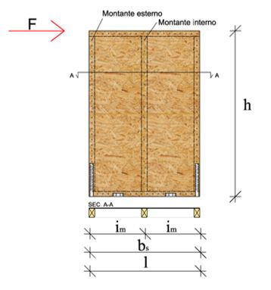

Figura 1 Esempio di una parete intelaiata leggera
Per una parete intelaiata leggera una modellazione raffinata può portare all’utilizzo di elementi del tipo “frame” per i montanti e i traversi, elementi del tipo “shell” per i pannelli di controventamento ed infine elementi “link” per schematizzare i collegamenti sia interni (chiodatura dei pannelli al telaio) sia esterni (ancoraggi a vincolo della parete). Al fine di snellire le operazioni legate alla modellazione e alla progettazione degli elementi strutturali può essere interessante adottare modelli analitici sviluppati ad hoc, in grado di garantire risultati adeguati e affidabili con l'ulteriore vantaggio di essere meno dispendiosi in termini di tempo e molto più gestibili.
In questo articolo si mostrerà un confronto tra la modellazione di una parete intelaiata con un programma agli elementi finiti e mediante il modello analitico sviluppato all’Università di Trento (implementato nel software TimberTech Buildings).
